Консультация для родителей:
«Формируем культурно-гигиенические навыки у детей 3-4 лет».

Формирование привычек и навыков гигиенической культуры осуществляется под непосредственным педагогическим воздействием взрослых и всей окружающей обстановки. Воспитание у детей навыков личной и общественной гигиены играет важнейшую роль в охране их здоровья, способствует правильному поведению в быту, в общественных местах. В конечном счете, от знания и выполнения детьми необходимых гигиенических правил и норм поведения зависит не только их здоровье, но и здоровье других детей и взрослых. При этом детей приучают выполнять не только то, что им приятно, но и то, что необходимо, преодолевая трудности разного характера.
Формирование навыков личной гигиены:
- формировать умение детей быть всегда опрятными, замечать неполадки в своей одежде, самостоятельно или с помощью взрослых их устранять;
-приучать правильно сидеть за столом во время еды, аккуратно есть, тщательно, бесшумно пережевывать пищу, уметь пользоваться столовыми приборами, салфеткой.
Воспитание культурно-гигиенических навыков включает широкий круг задач, и для их успешного решения рекомендуется использовать целый ряд педагогических приемов с учетом возраста детей: прямое обучение, показ, объяснение, пояснение, поощрение, беседы, упражнения с выполнением действий в процессе дидактических игр, систематическое напоминание детям о необходимости соблюдать правила гигиены и постепенное повышение требований к ним.
Культурно-гигиенические навыки лежат в основе первого доступного ребёнку вида трудовой деятельности - труда по самообслуживанию. Малыш научился надевать платье, футболку, шорты, колготки, сандали и начинает осваивать последовательность одевания: что сначала, что потом. При этом сформированные навыки объединяются, образуя схему действий в ситуациях одевания, умывания, укладывания спать и т. д. Таким образом, можно утверждать, что сформированные культурно-гигиенические навыки обеспечивают переход к более сложным видам деятельности, стимулируют их развитие, обогащают содержание этой деятельности.

Дети 3–4 лет должны:
- Следить за своим внешним видом.
- Пользоваться мылом, аккуратно мыть руки, лицо; насухо вытираться после умывания.
- Вешать полотенце на место, пользоваться расчёской и носовым платком.
- Правильно пользоваться столовой и чайной ложками, салфеткой; не крошить хлеб, пережёвывать пищу с закрытым ртом, не разговаривать с полным ртом.

Для эффективного гигиенического воспитания дошкольников большое значение имеет и внешний вид окружающих и взрослых. Нужно постоянно помнить о том, что дети в этом возрасте очень наблюдательны и склонны к подражанию, поэтому взрослый должен быть для них всегда примером. В эти годы дети могут освоить все основные культурно-гигиенические навыки, научиться понимать их важность, легко, быстро и правильно выполнять.
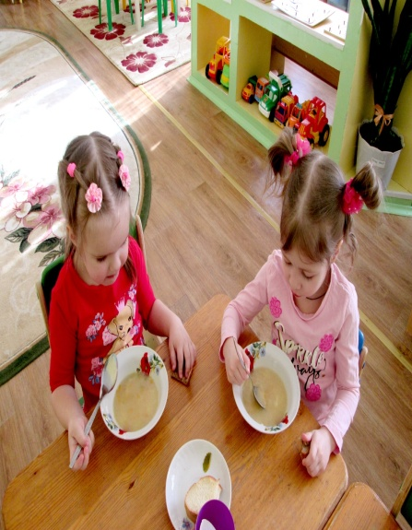
Ребенка нужно научить содержать в чистоте свое тело, помещение и вещи, которыми он пользуется в повседневной жизни. Он должен уметь самостоятельно умываться, чистить зубы, одеваться, поддерживать порядок. Навыки и привычки, прочно сформированные в дошкольном возрасте, сохраняются на всю жизнь.
Определенное внимание следует уделить воспитанию у детей культурно-гигиенических навыков, связанных с едой. Напоминайте ребенку, что за столом сидят прямо, не горбясь, не наклоняясь в одну сторону. Пищу берут ложкой или вилкой, понемногу.
Необходимо добиваться того, чтобы дошкольники выполняли все гигиенические нормы и правила с чувством удовлетворения от самого процесса или от его результатов. В доступной форме следует разъяснять детям значение этих навыков и привычек для укрепления здоровья.
С первых дней жизни при формировании культурно-гигиенических навыков идёт не просто усвоение правил и норм поведения, а чрезвычайно важный процесс социализации, вхождения малыша в мир взрослых. Нельзя этот процесс оставлять на потом - пусть пока ребёнок останется ребёнком, а приучить его к правилам можно и позже. Это неверное мнение! Психическое развитие - процесс неравномерный, его линии идут не одновременно, есть периоды наиболее быстрого развития тех или иных функций, психических качеств. Эти периоды называются сенситивными, и период раннего и дошкольного детства наиболее благоприятный для формирования культурно-гигиенических навыков. Затем на их основе строится развитие других функций и качеств.
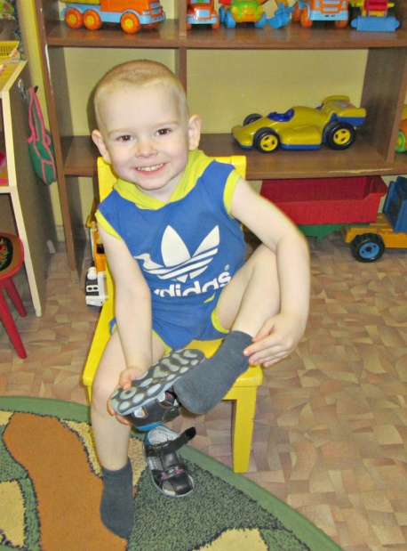
Культурно-гигиенические навыки совпадают с такой линией психического развития, как развитие воли. Ребёнку не всегда хочется доводить начатое дело до конца, особенно если ничего не получается. Пусть мама или воспитательница покормит, вымоет руки, ведь так трудно удержать скользкое мыло, когда оно выскакивает из рук и не слушается. Очень тяжело встать рано утром, да ещё и самому одеться: надо помнить всю последовательность одевания, уметь застегнуть пуговицы, завязать шнурки: Мама это сделает лучше, да и быстрее. И если взрослые спешат прийти на помощь ребёнку при малейшем затруднении, освободить его от необходимости прилагать усилия, то очень быстро у него сформируется пассивная позиция: "Застегните", "Завяжите", "Оденьте".
Для того, чтобы завершить действие, получить качественный результат, сделать всё в правильной последовательности, красиво и аккуратно, нужно приложить волевые усилия.
Так для ребёнка важным становится качество выполнения действия, он учится доводить начатое дело до конца, удерживать цель деятельности, не отвлекаться. И теперь уже не взрослый напоминает ему о необходимости того или иного действия, а сам он по своей инициативе его сам совершает, контролирует его ход. При этом формируются такие волевые качества личности, как целеустремлённость, организованность, дисциплинированность, выдержка, настойчивость, самостоятельность. Выполнение культурно-гигиенических навыков создает условия для формирования основ эстетического вкуса.
Так, девочка начинает приглядываться к себе, сравнивать, насколько она изменилась, когда её причесали, завязали бантики. Важно, чтобы взрослый при совершении бытовых процессов ненавязчиво обращал внимание ребёнка на изменения в его внешнем виде. Смотря в зеркало, малыш не только открывает себя, но и оценивает свой внешний вид, соотносит его с представлением об эталоне, устраняет неряшливость в своей одежде и внешности. Таким образом, складывается критическое отношение к своему облику, рождается правильная самооценка. Ребёнок постепенно переходит к контролю за своим внешним видом.
Взаимосвязано с формированием культурно-гигиенических навыков складываются и развиваются нравственные чувства. Малыши до трёх лет испытывают удовольствие от того, что они сначала выполняют действия сначала вместе со взрослым, а потом самостоятельно. В четыре года удовольствие ребёнку доставляет правильность выполнения действия, что подтверждается соответствующей оценкой взрослого. Стремление заслужить одобрение, похвалу является стимулом, побуждающим малыша к выполнению действия. И только потом, когда он поймёт, что за каждым действием стоит правило, усвоит нравственную норму, соотнесёт её с действием, он начинает испытывать удовольствие от того, что поступает в соответствии с нравственной нормой. Теперь он радуется не тому, что он вымыл руки, а тому, что он аккуратный: "Я хороший, потому что всё делаю правильно!".
Дети 3-4 лет только начинают осознавать правила поведения, но ещё не видят скрытых за ними нравственных норм, часто не относят этих правил к другому. Взрослому надо помнить, что об активном освоении правил поведения свидетельствует появление жалоб-заявлений, адресованных взрослому. Малыш замечает нарушение правил другими детьми и сообщает об этом. Причина подобных высказываний ребёнка в стремлении убедиться, что он правильно понимает правила поведения, получить поддержку со стороны взрослого. Поэтому к таким жалобам следует относиться с большим вниманием. Подтвердите, что малыш правильно понимает общественное требование, и подскажите, как нужно поступить, если он замечает его нарушение.
